Dārza/pagalma hidrants

Dārza/pagalma hidrants - lietojams arī ziemā (neaizsalstošs).
Hidrants tiek savienots ar spiediena ūdensvadu zem, tieši pie lietošanas vietas.
Pēc hidranta izmantošanas viņa apakšējā daļā atverās drenāžas caurums, un atlikušais ūdens ar hidranta spiediena palīdzību tiek aizvadīts netālu no savienojuma vietas pa caurulēm gruntī, tas ļauj izmantot hidrantu jebkurā gadalaikā.
Vēlams papildus sagatavot vietu, kur liekais ūdens varētu iztecēt, izmantojot ģeotekstilu un granti, ģeotekstils neļaus grantij sajaukties ar zemi.
Pazemes daļas augstums ir atkarīgs no klimatiskās zonas, aizsaldēšanas dziļuma, grunts īpašībām.

Гидрант для двора

Садовой/дворной гидрант - в использование даже в зимних условиях (незамерзающей).
В зависимости от обстоятельств, длина может быть изменена + 45 евро.
Гидранты подключаются к напорному водопроводу непосредственно на месте пользования.
После использования гидранта в его нижней части открывается дренажное отверстие и, оставшаяся вода дренируется, около места подключения гидранта к напорному трубопроводу, в землю, это позволяет пользоваться краном в любое время года.
Желательно дополнительно подготовить место слива воды с помощью геоткани и щебенки, геоткань не даст щебню "уйти в землю".
Высота подземной части зависит от климатической зоны, глубины промерзания, особенностей грунта.
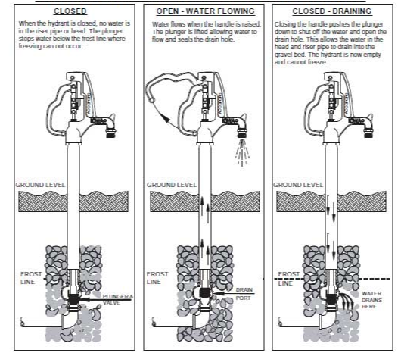

Neaizsalstošs sienas krāns

Neaizsalstošie krāni ir paredzēti lietošanai jebkurā gadalaikā, ieskaitot ziemas zemās temperatūras zem 0 grādiem.
Garenā krāna daļa ar noslēgvārstu atrodas apsildāmajā telpas diapazonā, ventīlis un snīpis - ārpus ēkas.
Krāna montāžu veic ar nelielu slīpumu uz ārpusi.
Ūdens atlikums no slīpā snīpja iztek tūlīt pēc ūdensapgādes pārtraukšanas, kā rezultātā izzūd risks, ka izveidosies ledus sprosti, kas var bloķēt ūdens plūsmu.

Незамерзающий настенный кран

Незамерзающие краны предназначены для круглогодичного использования, в том числе и при отрицательных температурах окружающей среды.
Запорная часть крана находится в пределах отапливаемого помещения, вентиль и излив — на улице, с внешней стороны здания.
Монтаж крана производится с небольшим уклоном в сторону улицы.
Остатки воды из наклонного носика вытекают сразу же после прекращения подачи воды под напором, в результате чего исчезает опасность возникновения ледяных пробок, способных препятствовать току воды.

